Инструкция зам. декана по УР для работы в АС «Taurus»

Вход в систему 1
Импорт учебных планов 1
Просмотр учебных планов 2
Создание учебных поручений 2
Работа от имени кафедры 3

Вход в систему
Для входа в систему перейдите по адресу taurus.amursu.ru и нажмите в правом верхнем углу кнопку «Вход» и в выпавшем меню выберите пункт «Как зав. кафедрой». В появившемся окне введите выданные вам учётные данные: логин и пароль и нажмите кнопку «Войти». В случае успешного входа вам будет показан интерфейс для управления записями заявок на учебные поручения.

Импорт учебных планов
Работа с учебными планами производится через пункт главного меню «Специальности»:

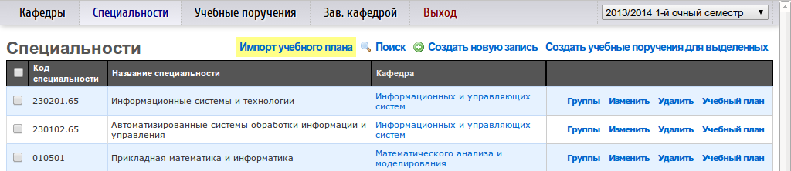

При нажатии по ссылке «Импорт учебного плана» над таблицей специальностей, будет показана форма, позволяющая выбрать файл для загрузки:

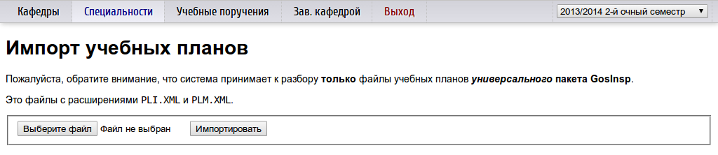
Пожалуйста, выберите файл учебного плана, сделанный в программном пакете «Планы» в программе УП ВПО Универсальный, выберите год поступления, к которому применим данный план и нажмите «Импортировать». Импорт займёт несколько секунд времени.
После выполнения импорта будет показан отчёт.
В данном отчёте сначала будут показаны сведения об ошибках, произошедших при импорте. Типичными ошибками являются:
– отсутствие или некорректное наименование дисциплины на кафедре, указанной в учебном плане;
– несоответствие закрепления дисциплин в учебном плане или системе составления расписания приказу о закреплении дисциплин за кафедрами.
После списка ошибок будет отображён список всех записей учебного плана, которые удалось успешно импортировать и занести в базу данных:
Внимание: Добейтесь устранения всех ошибок, возникающих в процессе импорта. Создавайте или переименовывайте дисциплины на подведомственных вам кафедрах (см. пункт «Работа от имени кафедры»), заставляйте актуализировать список дисциплин в прочих кафедрах, исправляйте ошибки в самом учебном плане и пробуйте загружать его снова.

Просмотр учебных планов
Импортированный учебный план можно просмотреть в пункте главного меню «Специальности». В списке специальностей, напротив каждой записи присутствует ссылка «Учебный план», по нажатию на которую откроется страница с учебным планом.
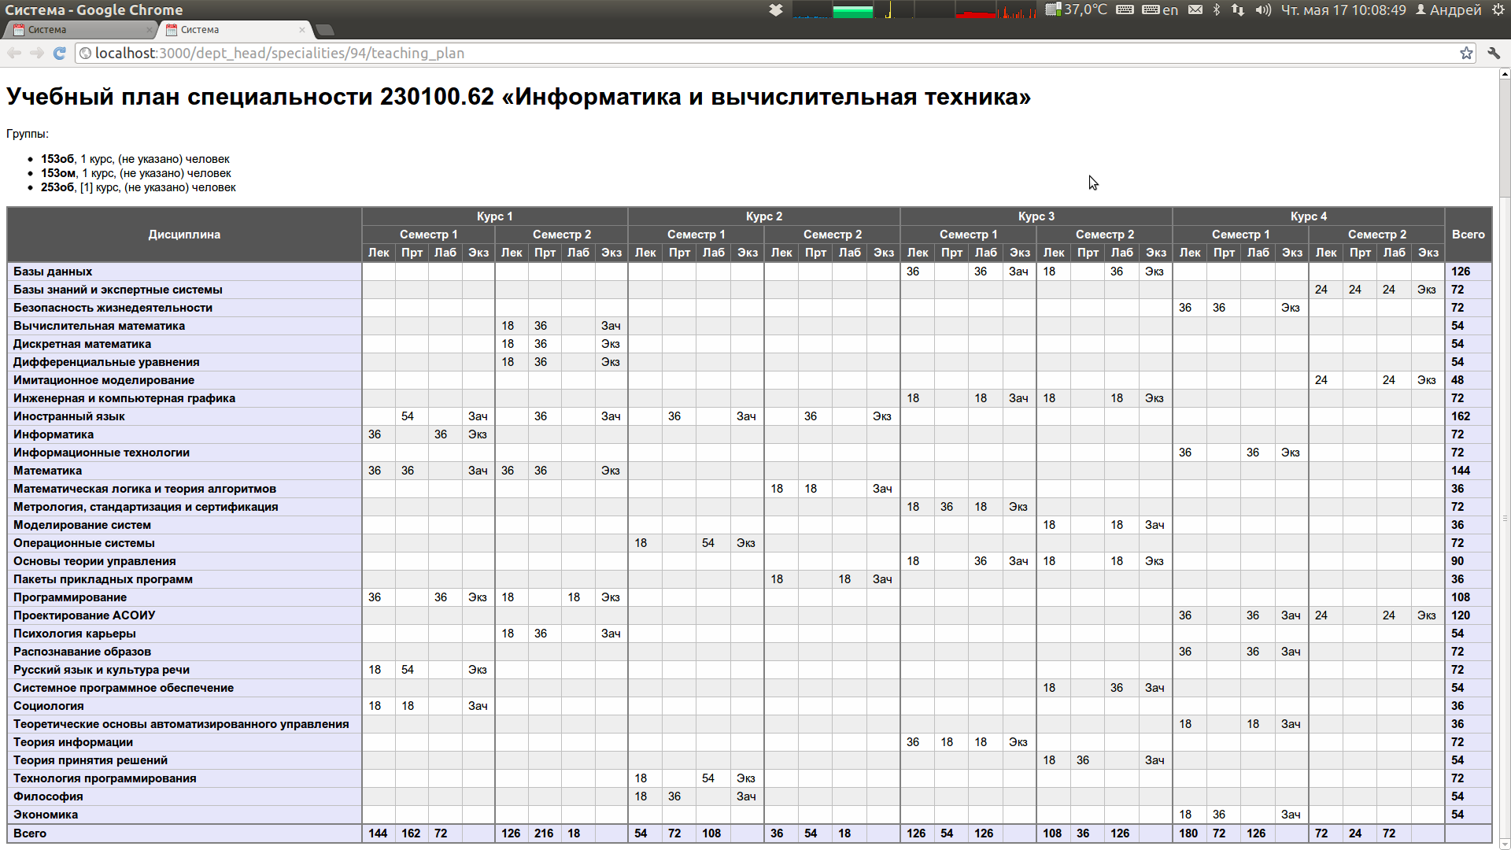
Над таблицей с учебным планом будет показан список групп данного направления подготовки, к которым применим данный учебный план, с указанием численности и текущего (относительно выбранного семестра) курса.
При помощи ссылок над таблицей с планом возможно отображать учебные планы для различных лет поступления, а так же отображать учебный план только для отдельного курса.
Сам учебный план представляет собой таблицу с перечислением в алфавитном порядке дисциплин в строках и курсов и семестров – в столбцах. В ячейках таблицы находятся четвёрки значений – учебная нагрузка по лекционным, практическим и лабораторным занятиям, и отметка зачёт/экзамен. В последней строке и последнем столбце выводятся суммарные значения.

Создание учебных поручений
Для каждого направления подготовки, для которого загружен учебный план, возможна автоматическая генерация шаблонных учебных поручений.
Внимание: Пожалуйста, обращайте внимание на какой семестр вы заполняете данные! Выбранный семестр указан как текущий элемент в выпадающем списке в правом верхнем углу экрана (в верхней панели меню). Сменить текущий семестр можно выбрав другой элемент выпадающего списка.
Перейдите в раздел «Специальности», пометьте галочками всё специальности (направления подготовки) для которых вы хотите создать учебные поручения и щёлкните по ссылке «Создать учебные поручения для выделенных».
Внимание: Создание учебных поручений может занять несколько десятков секунд. Наберитесь терпения.
Программа по возможности постарается запоточить несколько групп одного курса для лекций по одной дисциплине.
После генераций учебных поручений вы будете перенаправлены на раздел «Учебные поручения». Здесь вы можете объединять и разбивать учебные поручения. Для объединения поручений выделите при помощи флажков слева несколько записей и нажмите кнопку «Объеденить выбранные» над списком. Программа постарается обновить учебные поручения в минимально возможное количество. Для разделения какого-либо поручения, нажмите одну из ссылок «Разбить по …» напротив каждой из записей.
Печатный вид заявки на учебные поручения вы можете просмотреть и распечатать нажав ссылку «Отчёт» над списком.
Внимание: Формирование печатной формы может занять несколько десятков секунд!

Работа от имени кафедры
В верхнем меню у вас есть пункт «Зав. Кафедрой», нажав на который выпадет меню интерфейса заведующего каедрой для одной из кафедр вашего факультета. В данном подменю так же будет присутствовать выпадающий список со всеми доступными вам кафедрами, для смены текущей кафедры достаточно просто выбрать другую запись в данном списке.

